Министерство образования и молодежной политики

Свердловской области

ГАПОУ СО «Красноуфимский педагогический колледж»

**Практическое занятие №47.**

**Типы и структуры органов управления и самоуправления образовательной организации**

МДК.05.01

**Составитель:** Авдеев И.А.

студент 54 группы,

специальность 09.02.05 «Прикладная информатика (по отраслям)»

**Преподаватель:** Анашкина Т.С., преподаватель математики и информатики

г. Красноуфимск

2024

Оглавление

**Типы и структуры органов управления** 3

**Разбор структуры и органов управления образовательной организации “МАДОУ "ЦРР - детский сад "Академия детства"”** 6

**Разбор структуры и органов управления образовательной организации “Муниципальное автономное общеобразовательное учреждение «Средняя школа № 1 имени И. И. Марьина»”** 8

**Разбор структуры и органов управления образовательной организации “Государственное автономное профессиональное образовательное учреждение Свердловской области «Красноуфимский педагогический колледж»”** 9

**Разбор структуры и органов управления городского округа Красноуфимск** 12

**Вывод** 13

# **Типы и структуры органов управления**

В зависимости от характера связей между подразделениями выделяют бюрократические и адаптивные организационные структуры.

1. Бюрократические — это структуры, в которых формализация управленческой деятельности преобладает над её творческой составляющей.
2. Адаптивные — это гибкие структуры, способные быстро модифицироваться в соответствии с изменениями внешней среды или целями компании. Отличительная черта адаптивных организационных структур — большее внимание к творческому аспекту деятельности, нежели к формальным правилам.

**Линейная структура управления**

Схема в форме пирамиды известна как линейная, или иерархическая, организационная структура. Это наиболее распространённый тип, цепочка подчинения здесь идёт сверху вниз.

Директор

Руководитель 2

Руководитель 1

Исполнитель

Исполнитель

**Плюсы:**

* Лучше определяет уровни полномочий и ответственности.
* Показывает, перед кем каждый человек отчитывается или с кем можно поговорить о конкретных проектах.
* Мотивирует сотрудников чёткими карьерными путями и шансами на продвижение по службе.
* Создаёт для каждого сотрудника определённую зону ответственности.
* Способствует дружеским отношениям между сотрудниками одного отдела.

**Минусы:**

* Решения спускаются сверху вниз, в длинной цепочке возможна неправильная интерпретация информации.
* Руководитель любого уровня может использовать власть для своей выгоды.
* Замедляет внедрение инноваций или важных изменений в компании из-за увеличения бюрократии.
* Заставляет сотрудников действовать в интересах отдела, а не компании в целом.
* Сотрудники более низкого уровня чувствуют, что они несут меньше ответственности и не могут выражать свои идеи для компании.

**Функциональная структура управления**

Функциональная организационная структура начинается с должностей с наивысшим уровнем ответственности. Однако в первую очередь сотрудники организованы в соответствии с их конкретными навыками и соответствующими функциями в компании. Каждый отдел управляется независимо.

Директор

Руководитель 1

Руководитель 4

Руководитель 3

Руководитель 2

**Плюсы**:

* Позволяет сотрудникам сосредоточиться на своей роли.
* Поощряет специализацию.
* Помогает командам и отделам чувствовать себя самостоятельными.
* Легко масштабируется в компании любого размера.

**Минусы:**

* Может создавать барьеры внутри организации.
* Затрудняет общение между командами.
* Скрывает процессы и стратегии для различных рынков или продуктов в компании.

**Коллегиальная структура управления:**

Принцип управления, при котором принятие решения по выполнению поставленных задач, устранению проблемы, по организации работы и другим вопросам осуществляется группой должностных или уполномоченных лиц на совещании.

Директор

Зам. Директора

Общее собрание работников

Начальник хоз. отдела

Родительский комитет

Педагогический совет

Технический персонал

Обучающиеся

**Плюсы:**

* Более профессиональное управление. Это позитивно отражается как на операционных результатах бизнеса, так и на долговременной его устойчивости.
* Возможность отойти от непосредственного операционного управления. Это освобождает время акционеров для других проектов и жизненных приоритетов.
* Стимулирование коллектива на достижение общего результата. Вовлечённость в процесс принятия решений может повысить самоотдачу и эффективность работы.

**Минусы:**

* **Конфликтные отношения между членами коллегиального управления**. Личная неприязнь и личные интересы могут привести к затяжному характеру принятия решений.
* **Отсутствие оперативности**. Скорое принятие решений без анализа проблем.

# **Разбор структуры и органов управления образовательной организации “МАДОУ "ЦРР - детский сад "Академия детства"”**

Наблюдательный совет

Совет родителей

Педагогический совет

Заместитель заведующей

Заведующий

Схема организационной структуры образовательной организации

(<https://madou8.siteedu.ru/sveden/struct/#megamenu>)

**Наблюдательный совет**:

Функции и задачи Наблюдательного совета

Наблюдательный совет имеет компетенцию рассматривать и принимать решения по различным вопросам, указанным в пункте 4.1. В частности, он дает рекомендации по вопросам, указанным в подпунктах 1-5 и 8, после чего учредитель учреждения принимает решения, основываясь на этих рекомендациях.

По вопросам из подпункта 6 Наблюдательный совет предоставляет заключение, копия которого направляется учредителю детского сада. По вопросу, упомянутому в подпункте 11, также выдается заключение, на основании которого заведующий учреждением принимает решение. Документы, представляемые в соответствии с подпунктом 7, утверждаются Наблюдательным советом, а их копии направляются учредителю.

По вопросам, указанным в подпунктах 9, 10 и 12, Наблюдательный совет принимает решения, обязательные для заведующего учреждением. Рекомендации и заключения по вопросам из подпунктов 1-8 и 11 принимаются большинством голосов членов совета. Решения по вопросам из подпунктов 9 и 12 требуют двух третей голосов, а вопрос из подпункта 10 принимается в соответствии с законодательством для автономных учреждений.

Наблюдательный совет не имеет права передавать вопросы своей компетенции на рассмотрение других органов детского сада. По требованию совета или его членов другие органы учреждения должны предоставлять информацию по относящимся к его компетенции вопросам. Выступление совета от имени автономного учреждения не предусмотрено.

В частности, Наблюдательный совет рассматривает следующие предложения:

* - об изменениях в Уставе;
* - о создании и ликвидации филиалов и представительств;
* - о реорганизации или ликвидации автономного учреждения;
* - об изъятии имущества, закрепленного за учреждением;
* - о предложениях о участии в других юридических лицах;
* - о проекте финансово-хозяйственной деятельности детского сада;
* - о закупках товаров, работ и услуг, отчетах о деятельности и использовании имущества, исполнении финансовых планов, а также годовой бухгалтерской отчетности;
* - о совершении сделок по распоряжению имуществом, крупным сделкам и сделкам с заинтересованностью;
* - о выборе кредитных организаций для открытия банковских счетов;
* - о проведении аудита годовой бухгалтерской отчетности и утверждении аудиторской организации.

**Совет родителей**:

Функции и задачи Совета родителей

Совет родителей в детском саду работает над реализацией государственной, окружной и городской политики в сфере дошкольного образования, а также защищает права и интересы воспитанников и их родителей. Совет участвует в обсуждении направлений развития детского сада и имеет компетенцию вносить предложения заведующему по следующим вопросам:

* - введение платных образовательных услуг;
* - обсуждение локальных актов, касающихся прав и обязанностей воспитанников;
* - предложения по изменению Устава и локальных актов учреждения;
* - организация работы педагогических, медицинских и иных работников;
* - осуществление общественного контроля.

Кроме того, Совет заслушивает отчет заведующего о результатах самообследования детского сада. При этом Совет не имеет права выступать от имени автономного учреждения.

**Педагогический совет:**

Функции и задачи:

В состав Педагогического совета с правом решающего голоса входят: администрация и педагогические работники МАДОУ детский сад 8; с правом совещательного голоса - приглашенные лица (медицинские работники, родители (законные представители) воспитанников, представители общественных организаций, работники, не входящие в состав Педагогического совета. Необходимость их приглашения определяется председателем Педагогического совета.

# **Разбор структуры и органов управления образовательной организации “Муниципальное автономное общеобразовательное учреждение «Средняя школа № 1 имени И. И. Марьина»”**

Управление Учреждением осуществляется на основе сочетания принципов единоначалия и коллегиальности.

Единоличным исполнительным органом Учреждения является директор Учреждения, который осуществляет текущее руководство деятельностью Учреждения.

В МАОУ СШ №1 сформированы коллегиальные органы управления, к которым относятся общее собрание работников учреждения, педагогический совет, совет учреждения.

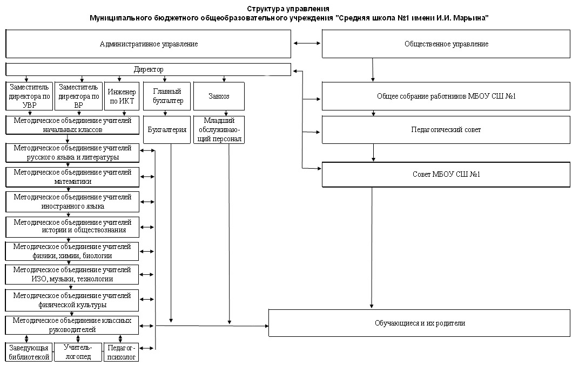

Схема организационной структуры образовательной организации

**(**[**http://22198.ru**](http://22198.ru)**)**

Организационная структура муниципального бюджетного общеобразовательного учреждения "Средняя школа №1 имени И.И. Марьина" построена с учетом административного и общественного управления. Во главе структуры находится административное управление, которому подчиняется директор школы, координирующий работу заместителей и функциональных сотрудников.

У директора есть два заместителя: по учебно-воспитательной работе (УВР) и по воспитательной работе (ВР). Каждый из них курирует методические объединения учителей по различным предметам, таким как начальные классы, математика, русский язык и литература, иностранный язык, история и обществознание, физика, химия, биология, физическая культура и другие дисциплины. Эти объединения помогают организовывать учебный процесс и поддерживать методическое развитие педагогов.

Функциональные отделы включают инженера по информационно-коммуникационным технологиям (ИКТ), главного бухгалтера и бухгалтерию, завхоза, а также младший обслуживающий персонал, что обеспечивает школы необходимыми ресурсами и поддерживает её инфраструктуру.

Важной частью структуры является общественное управление, включающее общее собрание работников школы, педагогический совет и совет школы, которые взаимодействуют с обучающимися и их родителями, что способствует участию всех сторон в образовательном процессе и принятии важных решений.

# **Разбор структуры и органов управления образовательной организации “Государственное автономное профессиональное образовательное учреждение Свердловской области «Красноуфимский педагогический колледж»”**

Организационная структура педагогического колледжа построена вокруг директора, которому подчиняются несколько ключевых отделов, каждый из которых выполняет свои функции для поддержки учебного процесса и управления учреждением.

Схема организационной структуры образовательной организации

**(**[**http://kpkollege.ru/структура-и-органы-управления-образо/**](http://kpkollege.ru/структура-и-органы-управления-образо/)**)**

Учебный отдел

Директор

Административно-хозяйственный отдел

Директор

Социально-педагогический отдел

Заместитель директора по социально-педагогической работе

стративно-хозяйственный отдел

Социально-педагогический отдел

Заместитель директора по социально-педагогической работе

Социальный педагог

Педагог-психолог

Методический отдел

Заведующий отделением

Заместитель директора по АХЧ

**Заместитель директора по научно-методической работе**

Методист

Заведующий заочным отделением

Кадрово-юридический отдел

Главный бухгалтер

Планово-экономический отдел

Комендант общежития №1, №2 и №3

Общежитие

Шеф-повар

Столовая

Фельдшер

Медицинский кабинет

Библиотекари

Библиотека

Руководитель ЦДОиПК

ЦДОиПК

Диспетчер по составлению расписания

Секретарь

Заведующий практикой

Педагог – организатор

Методист

Руководитель ОЦПВДМ

Центр патриотического воспитания детей и молодёжи

Руководитель ЦДОиПК

Центр дополнительного образования и профессиональных квалификаций

Юрист-консультант

Специалист по кадрам

Учебный отдел отвечает за организацию учебной деятельности и включает заведующих отделениями, диспетчера по составлению расписания, секретаря, а также центр патриотического воспитания и руководство образовательно-цельной программы воспитания детей и молодежи. Методический отдел поддерживает научно-методическую работу и курируется заместителем директора по научно-методической работе, методистом и руководителями программ Школы общего образования (ШОО) и Школы квалификаций (ШК). Также в его состав входят библиотека с библиотекарями и общежитие с комендантами, что позволяет создать дополнительную образовательную и информационную поддержку.

Социально-педагогический отдел занимается вопросами социальной поддержки учащихся. В него входят заместитель директора по социально-педагогической работе, социальный педагог, педагог-психолог, медицинский кабинет с фельдшером и столовая, возглавляемая шеф-поваром. Этот отдел обеспечивает психологическую, социальную и медицинскую поддержку учеников.

Административно-хозяйственный отдел, возглавляемый заместителем директора по АХЧ, занимается хозяйственными и кадровыми вопросами. В его составе находятся кадрово-юридический отдел, специалист по кадрам и юрист-консультант. Также в состав входит Центр дополнительного образования и профессиональных квалификаций, что помогает в организации дополнительного профессионального развития сотрудников.

Наконец, планово-экономический отдел отвечает за экономическую деятельность, возглавляется главным бухгалтером и занимается управлением финансовыми ресурсами.

Такая структура позволяет эффективно распределить функции между отделами, обеспечивая комплексную поддержку учебного процесса, социальное и психологическое сопровождение учащихся, а также стабильное функционирование учреждения в административном и финансовом плане.

# **Разбор структуры и органов управления городского округа Красноуфимск**

Структура управления городского округа Красноуфимск организована иерархически, обеспечивая эффективность в осуществлении различных функций и задач. На вершине структуры находится Глава городского округа, который отвечает за общее руководство и стратегическое развитие региона.

Под Главой располагаются несколько заместителей, каждый из которых курирует определённые направления. Заместитель Главы по социальной политике координирует работу отделов, занимающихся различными аспектами социальной сферы, включая молодежные программы и физическую культуру. Заместитель Главы по инвестициям и развитию отвечает за структурные изменения и развитие экономики округа, взаимодействуя с отделом архитектуры и градостроительства, а также управлением экономического развития. Первый заместитель Главы, который также выполняет обязанности заместителя по городскому хозяйству, отвечает за жизнедеятельность города и взаимодействует с отделом городского хозяйства и отделом капитального строительства. Эти управления фокусируются на поддержании и развитии инфраструктуры округа.

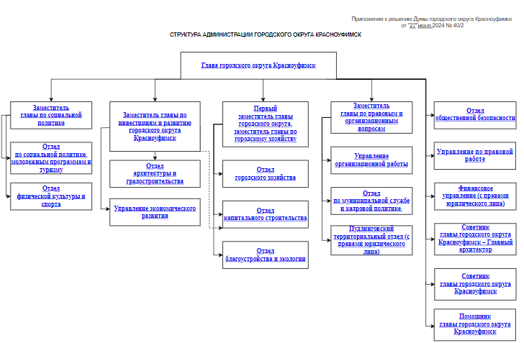

Схема организационной структуры образовательной организации

**(**[**https://go-kruf.midural.ru/article/show/id/10622**](https://go-kruf.midural.ru/article/show/id/10622)**)**

Дополнительно, в структуре предусмотрены отделы правовой работы и общественной безопасности, которые занимаются правовыми вопросами и обеспечением безопасности на территории округа. Управление организационной работы и отдел по муниципальной службе также играют важную роль в поддержании внутренней организации и кадровой политики.

В целом, такая структура управления обеспечивает четкое распределение обязанностей и эффективное выполнение задач на уровне городского округа, создавая основы для устойчивого развития и улучшения качества жизни граждан.

# **Вывод**

Структуры управления в образовательных и не образовательных организациях значительно различаются, главным образом по целям, функциям и организационным процессам.

Образовательные организации нацелены на предоставление образовательных услуг, формирование и развитие учебных программ. Во главе их структуры стоит директор или ректор. Внутри организации существуют учебные подразделения, такие как факультеты и кафедры, а также органы управления качеством, например методические и академические советы. Поддержку образовательного процесса обеспечивают библиотеки и центры по работе с учащимися. Административные функции выполняют канцелярия, отдел кадров и бухгалтерия. Основные участники — это преподаватели, научные сотрудники, студенты и аспиранты.

В не образовательных организациях, например коммерческих предприятиях, цели сосредоточены на получении прибыли и развитии бизнеса, а для некоммерческих — на выполнении социальных задач. Руководит ими генеральный директор или президент. Их структура включает производственные отделы для разработки продукции или услуг, а также отделы маркетинга и продаж. Финансовые службы занимаются управлением финансами и бухгалтерским учетом. Поддерживающие функции выполняют HR, IT-отделы и службы безопасности. Основными участниками здесь являются сотрудники и специалисты в различных областях, а также клиенты.

В образовательных структурах акцент делается на академическом и педагогическом менеджменте, в то время как в не образовательных на переднем плане находятся бизнес-процессы и операционная эффективность. Образовательные организации также зачастую подвержены более жестким государственным регламентам и стандартам, что обусловлено их спецификой и важностью миссии.